С О Д Е Р Ж А Н И Е:

- Федеральный закон «О ратификации Конвенции о защите требований трудящихся в случае неплатежеспособности предпринимателя (Конвенция №173) от 01.05.2012г.№39-ФЗ ………………………………… 4 стр.

- Конвенция №173…………………………………….. 5 стр.

3. Письмо Минфина РФ от 20.04.2012г.
№03-03-06\2\40 ................................................................ 17 стр.

4. Письмо Минфина РФ от 14.02.2012г. №ЕД – 3 -3\433@ ………………………………..... 38 стр.

- Постановление Правительства Свердловской области от 11.03.2012г. №232 – ПП «О внесении изменений в Постановление Правительства Свердловской области от14.05.2007г. №404 – ПП «Об утверждении Порядка уведомительной регистрации соглашений о социальном партнерстве и коллективных договоров в Свердловской области и контроля за их выполнением» ………. 40 стр.

- Федеральный закон №353 – ФЗ «О внесении изменений в Трудовой кодекс РФ от 30.11.2011г. ……………... 44 стр.

- Результаты анкетирования по охране труда …….. 49 стр.

Составил:
Председатель обкома профсоюза строителей Юстус В.В.
тел. (343) 371 20 16

АППАРАТ СВЕРДЛОВСКОГО ОБКОМА
ПРОФСОЮЗА СТРОИТЕЛЕЙ

Председатель | Юстус Валерий Викторович | 371-20-16 (приёмная)  371-26-53  371-04-15 (факс)
Главный специалист по оргработе | Жаворонкова Маргарита Валентиновна | 371-06-61  359-86-84 (факс)
Главный правовой инспектор | Неганов Геннадий  Анатольевич | 371-00-32
Технический инспектор | Давыдов Михаил  Климентьевич | 371-55-18
Технический инспектор | Монахов Егор Дмитриевич | 371- 95-92
Главный специалист по социально-экономическим вопросам и  работе с молодежью | Бурков Александр Геннадьевич | 371- 98- 25
Главный бухгалтер | Бушухина Валентина Юрьевна | 371-95-92
Управделами | Васина Вера Александровна | 371-20-16

Адрес нашего сайта: www.sops96.ru

1 мая 2012 года N 39-ФЗ

РОССИЙСКАЯ ФЕДЕРАЦИЯ

ФЕДЕРАЛЬНЫЙ ЗАКОН

О РАТИФИКАЦИИ КОНВЕНЦИИ
О ЗАЩИТЕ ТРЕБОВАНИЙ ТРУДЯЩИХСЯ В СЛУЧАЕ
НЕПЛАТЕЖЕСПОСОБНОСТИ ПРЕДПРИНИМАТЕЛЯ
(КОНВЕНЦИИ N 173)

Принят
Государственной Думой
10 апреля 2012 года

Одобрен
Советом Федерации
18 апреля 2012 года

Ратифицировать Конвенцию о защите требований трудящихся в случае неплатежеспособности предпринимателя (Конвенцию N 173), принятую на 79-й сессии Генеральной конференции Международной организации труда в городе Женеве 23 июня 1992 года, со следующим заявлением:
"Российская Федерация в соответствии с пунктом 1 статьи 3 Конвенции N 173 заявляет, что она принимает на себя обязательства, вытекающие из раздела II Конвенции, предусматривающего защиту требований трудящихся посредством привилегии".

Президент
Российской Федерации
Д.МЕДВЕДЕВ
Москва, Кремль
1 мая 2012 года
N 39-ФЗ

КОНВЕНЦИЯ 173

Конвенция о защите требований трудящихся

в случае неплатежеспособности предпринимателя

Генеральная конференция Международной организации труда, созванная в Женеве Административным советом Международного бюро труда и собравшаяся 3 июня 1992 года на свою семьдесят девятую сессию,
подчеркивая важность защиты требований трудящихся в случае неплатежеспособности предпринимателя и напоминая о соответствующих положениях, содержащихся в статье 11 Конвенции 1949 года об охране заработной платы и в статье 11 Конвенции 1925 года о возмещении трудящимся при несчастных случаях на производстве,
отмечая, что после принятия Конвенции 1949 года об охране заработной платы растущее значение стало придаваться экономическому оздоровлению неплатежеспособных предприятий и что ввиду социально-экономических последствий, которые влечет за собой неплатежеспособность, требуется по мере возможности предпринимать усилия, направленные на экономическое оздоровление предприятий и на сохранение рабочих мест,
отмечая, что со времени принятия вышеуказанных норм в законодательстве и практике многих государств-членов произошли существенные изменения, благодаря которым улучшилась защита требований трудящихся в случае неплатежеспособности предпринимателя, и считая своевременным принятие Конференцией новых норм, касающихся защиты требований трудящихся,
постановив принять ряд предложений по защите требований трудящихся в случае неплатежеспособности предпринимателя, что является четвертым пунктом повестки дня сессии,
принимает сего двадцать третьего дня июня месяца тысяча девятьсот девяносто второго года нижеследующую конвенцию, которая может именоваться Конвенцией 1992 года о защите требований трудящихся в случае неплатежеспособности предпринимателя.

РА3ДЕЛ I. ОБЩИЕ ПОЛОЖЕНИЯ

Статья 1

1. Применительно к настоящей Конвенции термин “неплатежеспособность” относится к ситуациям, при которых в соответствии с национальным законодательством и практикой открывается процедура, касающаяся активов предпринимателя, с целью удовлетворения претензий кредиторов на коллективной основе.

2. Применительно к настоящей Конвенции государство-член может распространить определение термина "неплатежеспособность" на другие ситуации, в которых требования трудящихся не могут быть удовлетворены в силу финансового положения предпринимателя, например, если сумма активов предпринимателя признается несоответствующей требованиям, установленным для открытия процедуры, касающейся неплатежеспособности.

3. Национальные законодательство, регламенты или практика определяют, соответствует ли сумма активов предпринимателя требованиям, установленным для открытия указанной выше в пункте 1 процедуры.

Статья 2

Положения настоящей Конвенции применяются посредством законодательства или регламентов или любыми другими способами, соответствующими национальной практике.

Статья 3

1. Каждое государство-член, ратифицирующее настоящую Конвенцию, принимает либо обязательства, вытекающие из Раздела II, предусматривающего защиту требований трудящихся посредством привилегии, либо обязательства, вытекающие из Раздела III, предусматривающего защиту требований трудящихся с помощью гарантийных учреждений, или обязательства, вытекающие из обоих Разделов. Выбор указывается в декларации, сопровождающей ратификацию.

2. Каждое государство-член, принявшее вначале только Раздел II или только Раздел III настоящей Конвенции, может впоследствии посредством декларации, направляемой Генеральному директору Международного бюро труда, принять обязательства и по другому Разделу.

3. Каждое государство-член, которое принимает обязательства, вытекающие из обоих Разделов настоящей Конвенции, может после консультаций с наиболее представительными организациями предпринимателей и трудящихся ограничить сферу применения Раздела III определенными категориями трудящихся и определенными областями экономической деятельности. Эти ограничения указываются в декларации о принятии обязательств.

4. Каждое государство-член, ограничившее свои обязательства, вытекающие из Раздела III, в соответствии с вышеприведенным пунктом 3, в своем первом докладе, представляемом согласно статье 22 Устава Международной организации труда, указывает причины такого ограничения. В последующих докладах государство-член представляет информацию о возможном распространении правовой охраны, предусмотренной Разделом III настоящей Конвенции, на другие категории трудящихся или другие отрасли экономической деятельности.

5. Каждое государство-член, принявшее на себя обязательства, вытекающие из Разделов II и III настоящей Конвенции, может после консультаций с наиболее представительными организациями предпринимателей и трудящихся исключить из сферы применения Раздела II требования, охраняемые в соответствии с Разделом III.

6. Принятие государством-членом обязательств, вытекающих из Раздела II настоящей Конвенции, прекращает действие обязательств, вытекающих для него из статьи II Конвенции 1949 года об охране заработной платы.

7. Каждое государство-член, принявшее только обязательства, вытекающие из Раздела III настоящей Конвенции, может посредством декларации, направляемой Генеральному директору Международного бюро труда, прекратить действие обязательств, вытекающих для него из статьи II Конвенции 1949 года об охране заработной платы, в части, касающейся требований, подлежащих защите на основании положений Раздела III.

Статья 4

1. С учетом исключений, предусмотренных в нижеследующем пункте 2, и любых ограничений, введенных в соответствии с пунктом 3 статьи 3, настоящая Конвенция охватывает всех наемных работников и все области экономической деятельности.
2. Компетентный орган может после консультаций с наиболее представительными организациями предпринимателей и трудящихся исключать из Раздела II, из Раздела III или из обоих Разделов настоящей Конвенции определенные категории трудящихся, в частности государственных служащих, в силу особого характера их трудовых отношений или в случае наличия других видов гарантий, обеспечивающих им защиту, равную той, которая вытекает из настоящей Конвенции.

3. Каждое государство-член, которое воспользуется правом вводить исключения в соответствии с предшествующим пунктом 2, включает в свои доклады, представляемые согласно статье 22 Устава Международной организации труда, информацию о таких исключениях с объяснением их причин.

РАЗДЕЛ II. ЗАЩИТА ТРЕБОВАНИЙ ТРУДЯЩИХСЯ
ПОСРЕДСТВОМ ПРИВИЛЕГИИ

ТРЕБОВАНИЯ, ПОДЛЕЖАЩИЕ ЗАЩИТЕ

Статья 5

В случае неплатежеспособности предпринимателя требования трудящихся, вытекающие из трудовых отношений, защищаются на основе привилегии, то есть таким образом, чтобы они удовлетворялись из активов неплатежеспособного предпринимателя до того, как будут удовлетворены требования непривилегированных кредиторов.

Статья 6

Эта привилегия распространяется как минимум на требования трудящихся:

- по заработной плате за установленный период времени, который должен составлять не менее трех месяцев, предшествующих неплатежеспособности или прекращению трудовых отношений;

- по выплатам за оплачиваемые отпуска, право на которые возникло в связи с работой, выполненной в течение года наступления неплатежеспособности или прекращения трудовых отношений, а также в течение предшествующего года;

- по суммам, причитающимся в отношении других видов оплачиваемого отсутствия на работе за установленный период времени, который должен составлять не менее трех месяцев, предшествующих неплатежеспособности или прекращению трудовых отношений;

- по выходным пособиям, причитающимся трудящимся в связи с прекращением трудовых отношений.

ОГРАНИЧЕНИЯ

Статья 7

1. Национальное законодательство или регламенты могут ограничивать объем привилегированных требований трудящихся установленной суммой, которая должна быть не ниже социально приемлемого уровня.

2. Если привилегированные требования трудящихся ограничиваются таким способом, тогда размер этой суммы должен периодически корректироваться, с тем чтобы ее стоимость сохранялась.

ОЧЕРЕДНОСТЬ ПРИВИЛЕГИРОВАННЫХ ТРЕБОВАНИЙ

Статья 8

1. Национальное законодательство или регламенты предоставляют требованиям трудящихся более высокий приоритет по сравнению с большинством других привилегированных требований и, в частности, с требованиями государства и системы социального обеспечения.

2. Однако, если требования трудящихся защищены при помощи гарантийных учреждений в соответствии с Разделом III настоящей Конвенции, то защищенные таким образом требования могут получить более низкую очередность по сравнению с требованиями государства и системы социального обеспечения.

РАЗДЕЛ III. ЗАЩИТА ТРЕБОВАНИЙ ТРУДЯЩИХСЯ

ПРИ ПОМОЩИ ГАРАНТИЙНЫХ УЧРЕЖДЕНИЙ

ОБЩИЕ ПРИНЦИПЫ

Статья 9

Удовлетворение вытекающих из трудовых отношений требований трудящихся, предъявляемых предпринимателю, обеспечивается при помощи гарантийных учреждений, если оплата не может быть произведена предпринимателем ввиду его неплатежеспособности.

Статья 10

Применяя положения настоящего Раздела Конвенции, каждое государство-член может после консультации с наиболее представительными организациями предпринимателей и трудящихся принимать соответствующие меры с целью предотвращения возможных злоупотреблений.

Статья 11

1. Принципы организации управления, функционирования и финансирования гарантийных учреждений определяются согласно статье 2.

2. Предшествующий пункт не препятствует предоставлению государством-членом в соответствии со своими особенностями и нуждами возможности страховым компаниям обеспечивать указанную в статье 9 защиту, если они дают достаточные гарантии.

ТРЕБОВАНИЯ, ЗАШИЩАЕМЫЕ ГАРАНТИЙНЫМИ УЧРЕЖДЕНИЯМИ

Статья 12

Согласно этому Разделу настоящей Конвенции, защите подлежат как минимум требования трудящихся:

- по заработной плате за установленный период времени, который должен составлять не менее восьми недель, предшествующих неплатежеспособности или прекращению трудовых отношений;

- по выплатам за оплачиваемые отпуска, право на которые возникло в связи с работой, выполненной в течение установленного периода, который составляет не менее шести месяцев, предшествующих неплатежеспособности или прекращению трудовых отношений;

- по суммам, причитающимся в отношении других видов оплачиваемого отсутствия на работе за установленный период времени, который должен составлять не менее восьми недель, предшествующих неплатежеспособности или прекращению трудовых отношений;

- по выходным пособиям, причитающимся трудящимся в связи с прекращением трудовых отношений.

Статья 13

1. Защищаемые в соответствии с положениями настоящего Раздела Конвенции требования могут быть ограничены установленной суммой, которая должна быть не ниже социально приемлемого уровня.

2. Если подлежащие защите требования ограничиваются таким способом, тогда размер этой суммы должен периодически корректироваться, с тем чтобы ее стоимость сохранялась.

ЗАКЛЮЧИТЕЛЬНЫЕ ПОЛОЖЕНИЯ

Статья 14

Настоящая Конвенция пересматривает в пределах, оговоренных выше, в пунктах 6 и 7 статьи 3, Конвенцию 1949 года об охране заработной платы, которая, тем не менее, остается открытой для ратификации государствами-членами.

Статья 15

Официальные грамоты о ратификации настоящей Конвенции направляются Генеральному директору Международного бюро труда для регистрации.

Статья 16

1. Настоящая Конвенция имеет обязательную силу только для тех членов Международной организации труда, ратификационные грамоты которых зарегистрированы Генеральным директором.

2. Она вступает в силу через 12 месяцев после даты регистрации Генеральным директором ратификационных грамот двух членов Организации.

3. Впоследствии настоящая Конвенция вступает в силу для каждого государства-члена Организации через 12 месяцев после даты регистрации его ратификационной грамоты.

Статья 17

1. Каждый член Организации, ратифицировавший настоящую Конвенцию, по истечении десяти лет со дня ее первоначального вступления в силу может денонсировать ее заявлением о денонсации, направленным Генеральному директору Международного бюро труда для регистрации. Денонсация вступает в силу через год после даты ее регистрации. Для каждого члена Организации, который ратифицировал настоящую Конвенцию и в годичный срок по истечении указанных в предыдущем пункте десяти лет не воспользовался предусмотренным в настоящей статье правом на денонсацию, Конвенция будет оставаться в силе на следующие десять лет, и впоследствии он сможет денонсировать ее по истечении каждого десятилетия в порядке, предусмотренном в настоящей статье.

Статья 18

1. Генеральный директор Международного бюро труда извещает всех членов Международной организации труда о регистрации всех ратификационных грамот и заявлений о денонсации, направленных ему членами Организации.

2 Извещая членов Организации о регистрации полученной им второй ратификационной грамоты, Генеральный директор обращает их внимание на дату вступления в силу настоящей Конвенции.

Статья 19

Генеральный директор Международного бюро труда направляет Генеральному секретарю Организации Объединенных Наций для регистрации в соответствии со статьей 102 Устава Организации Объединенных Наций исчерпывающие сведения о всех ратификационных грамотах и заявлениях о денонсации, зарегистрированных им в соответствии с положениями предыдущих статей.

Статья 20

В случаях, когда Административный совет Международного бюро труда считает это необходимым, он представляет Генеральной конференции доклад о применении настоящей Конвенции и рассматривает целесообразность включения в повестку дня Конвенции вопроса о ее полном или частичном пересмотре.

Статья 21
1. Если Конференция примет новую конвенцию, полностью или частично пересматривающую настоящую Конвенцию, и если в новой конвенции не предусмотрено иное, то:

- ратификация каким-либо членом Организации новой, пересматривающей конвенции влечет за собой автоматически, независимо от положений статьи 17, незамедлительную денонсацию настоящей Конвенции при условии, что новая, пересматривающая конвенция вступила в силу;

- со дня вступления в силу новой, пересматривающей конвенции настоящая Конвенция закрыта для ратификации членами Организации.

2. Настоящая Конвенция остается в любом случае в силе по форме и содержанию для тех членов Организации, которые ратифицировали ее, но не ратифицировали пересматривающую конвенцию.

Статья 22

Английский и французский тексты настоящей Конвенции имеют одинаковую силу.

Вопрос: Организация при предоставлении очередного ежегодного основного оплачиваемого отпуска выплачивает работникам единовременное вознаграждение в соответствии с условиями трудовых договоров и внутренних нормативных актов.
Указанное вознаграждение выплачивается работнику в полном объеме при условии качественного выполнения трудовых обязанностей и отсутствии дисциплинарных взысканий.
При ненадлежащем исполнении работником трудовых обязанностей, а также при наличии дисциплинарных взысканий по решению руководителя (уполномоченного лица) единовременное вознаграждение к отпуску может быть уменьшено или не выплачено.
Размер вознаграждения дифференцируется в зависимости от должности работника организации.
Выплата указанного вознаграждения направлена на усиление материальной заинтересованности работников в достижении лучших результатов и, соответственно, является экономически обоснованной и направленной на осуществление приносящей доход деятельности.
Правомерно ли в целях налога на прибыль учитывать выплату указанного вознаграждения в расходах в соответствии с п. 25 ст. 255 НК РФ?

Ответ:
МИНИСТЕРСТВО ФИНАНСОВ РОССИЙСКОЙ ФЕДЕРАЦИИ

ПИСЬМО
от 20 апреля 2012 г. N 03-03-06/2/40

Департамент налоговой и таможенно-тарифной политики рассмотрел письмо о порядке учета расходов на оплату вознаграждения к отпуску и сообщает следующее.
Согласно п. 1 ст. 252 Налогового кодекса Российской Федерации (далее - Кодекс) налогоплательщик уменьшает полученные доходы на сумму произведенных расходов (за исключением расходов, указанных в ст. 270 Кодекса).
Расходами признаются обоснованные и документально подтвержденные затраты (а в случаях, предусмотренных ст. 265 Кодекса, убытки), осуществленные (понесенные) налогоплательщиком.
Статьей 255 Кодекса установлено, что в расходы налогоплательщика на оплату труда включаются любые начисления работникам в денежной и (или) натуральной формах, стимулирующие начисления и надбавки, компенсационные начисления, связанные с режимом работы или условиями труда, премии и единовременные поощрительные начисления, расходы, связанные с содержанием этих работников, предусмотренные нормами законодательства Российской Федерации, трудовыми договорами (контрактами) и (или) коллективными договорами.
Таким образом, в целях гл. 25 Кодекса к расходам на оплату труда относятся любые виды расходов, соответствующие требованиям ст. 252 Кодекса, произведенных в пользу работника, в случае если они предусмотрены трудовым договором и (или) коллективным договором, за исключением расходов, указанных в ст. 270 Кодекса.
Пунктом 23 ст. 270 Кодекса определено, в целях налогообложения прибыли не учитываются расходы в виде сумм материальной помощи работникам.
По мнению Департамента, единовременные выплаты работникам при предоставлении им ежегодного отпуска при условии, что такие выплаты предусмотрены коллективным договором, зависят от размера заработной платы и соблюдения трудовой дисциплины, т.е. связаны с выполнением физическим лицом его трудовой функции, являются элементом системы оплаты труда и не признаются материальной помощью по смыслу ст. 270 Кодекса.
Учитывая изложенное, такие единовременные выплаты работникам организации могут уменьшать налоговую базу по налогу на прибыль в соответствии со ст. 255 Кодекса.

Заместитель директора
Департамента налоговой
и таможенно-тарифной политики
С.В.РАЗГУЛИН
20.04.2012

Вопрос: Об отсутствии оснований для обложения НДФЛ компенсационных выплат, предусмотренных коллективным договором и (или) трудовым договором и выплачиваемых в размере, эквивалентном стоимости молока или других равноценных пищевых продуктов, работникам, занятым на работах с вредными условиями труда.

Ответ:
МИНИСТЕРСТВО ФИНАНСОВ РОССИЙСКОЙ ФЕДЕРАЦИИ

ФЕДЕРАЛЬНАЯ НАЛОГОВАЯ СЛУЖБА

ПИСЬМО
от 14 февраля 2012 г. N ЕД-3-3/433@

Федеральная налоговая служба рассмотрела интернет-обращение по вопросу обложения налогом на доходы физических лиц компенсационной выплаты в размере, эквивалентном стоимости молока или других равноценных пищевых продуктов, и сообщает следующее.
В соответствии с п. 3 ст. 217 Налогового кодекса Российской Федерации (далее - Кодекс) не подлежат обложению налогом на доходы физических лиц все виды установленных действующим законодательством Российской Федерации, законодательными актами субъектов Российской Федерации, решениями представительных органов местного самоуправления компенсационных выплат (в пределах норм, установленных в соответствии с законодательством Российской Федерации), связанных, в частности, с исполнением налогоплательщиком трудовых обязанностей.
Согласно положениям ст. 222 Трудового кодекса Российской Федерации на работах с вредными условиями труда работникам выдаются бесплатно по установленным нормам молоко или другие равноценные пищевые продукты. Выдача работникам по установленным нормам молока или других равноценных пищевых продуктов по письменным заявлениям работников может быть заменена компенсационной выплатой в размере, эквивалентном стоимости молока или других равноценных пищевых продуктов, если это предусмотрено коллективным договором и (или) трудовым договором.
Нормы и условия бесплатной выдачи молока или других равноценных пищевых продуктов, лечебно-профилактического питания, порядок осуществления компенсационной выплаты устанавливаются в порядке, определяемом Правительством Российской Федерации, с учетом мнения Российской трехсторонней комиссии по регулированию социально-трудовых отношений.
Таким образом, компенсационная выплата, предусмотренная коллективным договором и (или) трудовым договором и выплачиваемая в размере, эквивалентном стоимости молока или других равноценных пищевых продуктов в соответствии с действующим законодательством работникам, занятым на работах с вредными условиями труда, на основании п. 3 ст. 217 Кодекса не подлежит обложению налогом на доходы физических лиц.
При этом размер указанной компенсационной выплаты определяется в соответствии с Порядком осуществления компенсационной выплаты в размере, эквивалентном стоимости молока или других равноценных пищевых продуктов, утвержденным Приказом Минздравсоцразвития России от 16.02.2009 N 45н.

Советник государственной
гражданской службы
Российской Федерации
2 класса
Д.В.ЕГОРОВ
14.02.2012

ПРАВИТЕЛЬСТВО СВЕРДЛОВСКОЙ ОБЛАСТИ

ПОСТАНОВЛЕНИЕ
от 11 марта 2012 г. N 232-ПП

О ВНЕСЕНИИ ИЗМЕНЕНИЙ В ПОСТАНОВЛЕНИЕ ПРАВИТЕЛЬСТВА
СВЕРДЛОВСКОЙ ОБЛАСТИ ОТ 14.05.2007 N 404-ПП "ОБ УТВЕРЖДЕНИИ ПОРЯДКА УВЕДОМИТЕЛЬНОЙ РЕГИСТРАЦИИ СОГЛАШЕНИЙ О СОЦИАЛЬНОМ ПАРТНЕРСТВЕ И КОЛЛЕКТИВНЫХ ДОГОВОРОВ В СВЕРДЛОВСКОЙ ОБЛАСТИ И КОНТРОЛЯ ЗА ИХ ВЫПОЛНЕНИЕМ"

В целях обеспечения реализации положений статей 50, 51 Трудового кодекса Российской Федерации в части проведения уведомительной регистрации соглашений о социальном партнерстве и коллективных договоров Правительство Свердловской области постановляет:
1. Внести в Постановление Правительства Свердловской области от 14.05.2007 N 404-ПП "Об утверждении Порядка уведомительной регистрации соглашений о социальном партнерстве и коллективных договоров в Свердловской области и контроля за их выполнением" (Собрание законодательства Свердловской области, 2007, N 5, ст. 701) с изменениями, внесенными Постановлениями Правительства Свердловской области от 17.11.2008 N 1214-ПП (Собрание законодательства Свердловской области, 2008, N 11-1, ст. 1774) и от 12.04.2010 N 592-ПП (Собрание законодательства Свердловской области, 2010, N 4-1, ст. 526), следующие изменения:
1) в пункте 1 слова "Министерство экономики" заменить словами "Департамент по труду и занятости населения";
2) в пункте 3 слова "Министерству экономики Свердловской области (Максимов М.И.)" заменить словами "Департаменту по труду и занятости населения Свердловской области (Антонов Д.А.)";
3) в пунктах 4 и 5 слова "Министерство экономики" заменить словами "Департамент по труду и занятости населения";
4) пункт 6 дополнить словами "и направлять ежегодно информацию об итогах их реализации в Департамент по труду и занятости населения Свердловской области в электронном виде по адресу: kancelaria.dtzn@gov66.ru";
5) пункт 8 изложить в следующей редакции:
"8. Контроль за исполнением настоящего Постановления возложить на Министра экономики Свердловской области, члена Правительства Свердловской области Софрыгина Е.А.".
2. Внести в Порядок уведомительной регистрации соглашений о социальном партнерстве и коллективных договоров в Свердловской области и контроля за их выполнением, утвержденный Постановлением Правительства Свердловской области от 14.05.2007 N 404-ПП "Об утверждении Порядка уведомительной регистрации соглашений о социальном партнерстве и коллективных договоров в Свердловской области и контроля за их выполнением" с изменениями, внесенными Постановлениями Правительства Свердловской области от 17.11.2008 N 1214-ПП и от 12.04.2010 N 592-ПП, следующие изменения:
1) в абзаце 3 пункта 1 слова "департамент труда Министерства экономики Свердловской области (далее - департамент труда)" заменить словами "Департамент по труду и занятости населения Свердловской области (далее - Департамент)";
2) в пункте 3 слова "департаментом труда" заменить словом "Департаментом";
3) в пункте 4 слова "департамент труда" заменить словом "Департамент";
4) пункт 5 изложить в следующей редакции:
"5. Подлинные экземпляры соглашений, коллективных договоров направляются представителями работодателей на уведомительную регистрацию в течение семи дней со дня их заключения в Департамент по адресу: 620144, г. Екатеринбург, ул. Фурманова, д. 107 (для направления по почте). Прием и выдача документов по адресу: г. Екатеринбург, ул. Малышева, д. 101, к. 564, с понедельника по пятницу с 09.00 до 15.00, перерыв с 13.00 до 14.00, телефон для справок: 8 (343) 261-64-49.";
5) пункт 6 дополнить словами ", а также в Департамент направляется электронная версия соглашения, коллективного договора по адресу: kancelaria.dtzn@gov66.ru";
6) пункты 7 и 8 изложить в следующей редакции:
"7. Соглашения направляются на уведомительную регистрацию с учетом требований, указанных в пункте 6 настоящего Порядка. Все экземпляры соглашений должны быть прошиты, на обороте должно быть указано количество прошитых листов (страниц), подпись и печать одного из представителей сторон. В сопроводительном письме к соглашению указываются контактный телефон одного из представителей сторон, количество организаций и численность работников, на которых распространяется действие соглашения.
Все страницы коллективного договора должны быть прошиты, на обороте должно быть указано количество прошитых листов (страниц), подпись и печать представителя работодателя. В правом верхнем углу первого листа приложения следует указать: "Приложение N ___ к коллективному договору". Приложения должны иметь дату принятия, подписи работодателя и представителей работников, печать юридического лица. В сопроводительном письме должны быть указаны: юридический адрес организации, контактные телефоны представителей сторон, вид экономической деятельности (по основному виду деятельности), форма собственности и численность работников организации.
8. Соглашения, коллективные договоры подписываются полномочными представителями сторон, подписи заверяются печатями (при наличии).
В случаях, когда работники данного работодателя не объединены в какие-либо первичные профсоюзные организации или ни одна из имеющихся первичных профсоюзных организаций не объединяет более половины работников данного работодателя и не уполномочена в порядке, установленном Трудовым кодексом Российской Федерации, представлять интересы всех работников в социальном партнерстве на локальном уровне, на общем собрании (конференции) работников для осуществления указанных полномочий тайным голосованием может быть избран из числа работников иной представитель (представительный орган).
В указанном случае вместе с коллективным договором направляется выписка из протокола общего собрания (конференции) работников.";
7) в пункте 10 слова "департаменте труда" заменить словом "Департаменте";
8) пункт 11 изложить в следующей редакции:
"11. Решение о продлении срока действия коллективного договора, соглашения принимается в период его действия по соглашению сторон и оформляется изменениями к коллективному договору, соглашению.
Изменения, вносимые в коллективные договоры и соглашения в период их действия, направляются работодателем (его представителем) на уведомительную регистрацию в Департамент в порядке, предусмотренном для уведомительной регистрации соглашений и коллективных договоров";
9) в пунктах 12, 13 слова "департамент труда" заменить словом "Департамент";
10) в пунктах 14, 15, 16, 17 слова "департаментом труда" заменить словом "Департаментом";
11) пункт 18 изложить в следующей редакции:
"18. При осуществлении контроля за выполнением соглашений, коллективных договоров в Свердловской области представители сторон социального партнерства обязаны предоставлять друг другу, а также в Департамент информацию, необходимую для осуществления вышеуказанного контроля, не позднее одного месяца со дня получения соответствующего запроса.";
12) в пунктах 19, 20, 21 слова "департамент труда" заменить словом "Департамент";
13) приложение N 1 "Уведомление о регистрации" дополнить абзацем следующего содержания:
"Информацию о выполнении коллективного договора, соглашения представлять в Департамент по труду и занятости населения Свердловской области ежегодно в электронном виде по адресу: kancelaria.dtzn@gov66.ru";
14) в приложении N 2:
в абзаце 2 слова "департаменте труда Министерства экономики" заменить словами "Департаменте по труду и занятости населения";
в образце штампа слова "департаментом труда Министерства экономики" заменить словами "Департаментом по труду и занятости населения".
3. Контроль за исполнением настоящего Постановления возложить на Министра экономики Свердловской области, члена Правительства Свердловской области Софрыгина Е.А.
4. Настоящее Постановление опубликовать в "Областной газете".

Председатель Правительства
Свердловской области
А.Л.ГРЕДИН

30 ноября 2011 года N 353-ФЗ

РОССИЙСКАЯ ФЕДЕРАЦИЯ

ФЕДЕРАЛЬНЫЙ ЗАКОН

О ВНЕСЕНИИ ИЗМЕНЕНИЙ
В ТРУДОВОЙ КОДЕКС РОССИЙСКОЙ ФЕДЕРАЦИИ

Принят
Государственной Думой
21 ноября 2011 года

Одобрен
Советом Федерации
25 ноября 2011 года

Статья 1

Внести в Трудовой кодекс Российской Федерации (Собрание законодательства Российской Федерации, 2002, N 1, ст. 3; 2004, N 35, ст. 3607; 2006, N 27, ст. 2878; 2008, N 9, ст. 812; N 30, ст. 3613, 3616; N 52, ст. 6236; 2009, N 1, ст. 21; N 30, ст. 3739; N 46, ст. 5419; 2010, N 52, ст. 7002; 2011, N 1, ст. 49; N 25, ст. 3539; N 30, ст. 4590) следующие изменения:
1) в статье 76:
а) в части первой:
абзац четвертый после слова "предусмотренных" дополнить словами "настоящим Кодексом, другими";
абзац восьмой после слова "предусмотренных" дополнить словами "настоящим Кодексом, другими";
б) часть вторую дополнить словами ", если иное не предусмотрено настоящим Кодексом, другими федеральными законами";
в) в части третьей слова "предварительный или периодический" исключить;
2) абзац одиннадцатый части второй статьи 212 после слов "периодических (в течение трудовой деятельности) медицинских осмотров (обследований)," дополнить словами "других обязательных медицинских осмотров (обследований),";
3) в статье 213:
а) дополнить новой частью третьей следующего содержания:
"Настоящим Кодексом, другими федеральными законами и иными нормативными правовыми актами Российской Федерации для отдельных категорий работников могут устанавливаться обязательные медицинские осмотры (обследования) в начале рабочего дня (смены), а также в течение и (или) в конце рабочего дня (смены). Время прохождения указанных медицинских осмотров (обследований) включается в рабочее время.";
б) части третью - шестую считать соответственно частями четвертой - седьмой;
4) абзац шестой статьи 214 после слов "периодические (в течение трудовой деятельности) медицинские осмотры (обследования)," дополнить словами "другие обязательные медицинские осмотры (обследования),";
5) дополнить главой 51.1 следующего содержания:

"Глава 51.1. ОСОБЕННОСТИ РЕГУЛИРОВАНИЯ ТРУДА РАБОТНИКОВ, ЗАНЯТЫХ НА ПОДЗЕМНЫХ РАБОТАХ

Статья 330.1. Общие положения

Положения настоящей главы устанавливают особенности регулирования трудовых отношений с занятыми на подземных работах работниками, под которыми в настоящей главе понимаются работники, непосредственно осуществляющие добычу полезных ископаемых подземным способом, работники, занятые на работах по строительству, эксплуатации подземных сооружений, на аварийно-спасательных работах в указанных сооружениях (кроме подземных сооружений, строительство которых осуществляется открытым способом), за исключением работников, занятых на работах по эксплуатации метрополитена.

Статья 330.2. Особенности приема на подземные работы

Лица, принимаемые на подземные работы, не должны иметь медицинские противопоказания к указанным работам и должны удовлетворять соответствующим квалификационным требованиям, указанным в квалификационных справочниках, утверждаемых в порядке, устанавливаемом Правительством Российской Федерации.
Проверка соответствия знаний и умений лица, принимаемого на подземные работы, соответствующим квалификационным требованиям осуществляется работодателем в порядке, устанавливаемом Правительством Российской Федерации с учетом мнения Российской трехсторонней комиссии по регулированию социально-трудовых отношений.

Статья 330.3. Медицинские осмотры (обследования) работников, занятых на подземных работах

Прием на подземные работы производится после обязательного медицинского осмотра (обследования).
Работники, занятые на подземных работах, обязаны проходить медицинские осмотры (обследования) в начале рабочего дня (смены), а также в течение и (или) в конце рабочего дня (смены) (часть третья статьи 213 настоящего Кодекса).
Проведение медицинских осмотров (обследований) в начале рабочего дня (смены) работодатель обязан организовывать каждый рабочий день (каждую смену) для всех работников, занятых на подземных работах.
Проведение медицинских осмотров (обследований) в течение и (или) в конце рабочего дня (смены) работодатель организует при необходимости в целях диагностики и предупреждения профессиональных заболеваний, а также для выявления возможного состояния алкогольного, наркотического или иного токсического опьянения у работников, занятых на подземных работах, проводимых на объектах, отнесенных в соответствии с федеральными законами и иными нормативными правовыми актами Российской Федерации к взрывопожароопасным производственным объектам.
Порядок проведения медицинских осмотров (обследований) работников, занятых на подземных работах, в начале рабочего дня (смены), а также в течение и (или) в конце рабочего дня (смены) устанавливается федеральным органом исполнительной власти, осуществляющим функции по выработке государственной политики и нормативно-правовому регулированию в области здравоохранения, с учетом мнения Российской трехсторонней комиссии по регулированию социально-трудовых отношений.

Статья 330.4. Отстранение от работы работников, занятых на подземных работах

Наряду со случаями, указанными в статье 76 настоящего Кодекса, работодатель обязан отстранить от подземных работ (не допускать к подземным работам) работника в случаях:
несоблюдения работником установленных федеральными законами и иными нормативными правовыми актами Российской Федерации требований безопасности при проведении подземных работ, в том числе в случае совершения работником действий, создающих угрозу жизни и здоровью людей;
неприменения работником выданных ему в установленном порядке средств индивидуальной защиты;
наличия у работника при нахождении его на подземных участках, расположенных на объектах, отнесенных в соответствии с федеральными законами и иными нормативными правовыми актами Российской Федерации к взрывопожароопасным производственным объектам (включая подземные горные выработки, расположенные на участках горных работ), курительных принадлежностей, источников огня (спичек, зажигалок и других), алкогольных напитков, наркотических и иных токсических веществ, а также запрещенного правилами внутреннего трудового распорядка для использования на указанных подземных участках личного имущества (в том числе электронных устройств, применение которых может привести к аварийной ситуации).
Нахождение на подземных участках работника, отстраненного от подземных работ (не допущенного к подземным работам), не допускается.
При отстранении работника от подземных работ (недопущении к подземным работам) в случаях, предусмотренных абзацами вторым и третьим части первой настоящей статьи, работник допускается к подземным работам после прохождения в установленном порядке внеочередной проверки знания требований безопасности при проведении подземных работ либо правил применения средств индивидуальной защиты. Работодатель обязан организовать проведение указанной проверки в течение трех рабочих дней после дня отстранения работника от подземных работ (недопущения к подземным работам).
При отстранении работника от подземных работ (недопущении к подземным работам) в случае, предусмотренном абзацем четвертым части первой настоящей статьи, работник допускается к подземным работам после сдачи на хранение работодателю (его представителю) курительных принадлежностей, источников огня (спичек, зажигалок и других), алкогольных напитков, а также запрещенного правилами внутреннего трудового распорядка для использования на подземных участках, расположенных на объектах, отнесенных в соответствии с федеральными законами и иными нормативными правовыми актами Российской Федерации к взрывопожароопасным производственным объектам (включая подземные горные выработки, расположенные на участках горных работ), личного имущества (в том числе электронных устройств, применение которых может привести к аварийной ситуации) в месте, расположенном за пределами указанных подземных участков.
В период отстранения от подземных работ (недопущения к подземным работам) заработная плата работнику не начисляется, за исключением случаев, когда работник не прошел в установленном порядке внеочередную проверку знания требований безопасности при проведении подземных работ либо правил применения средств индивидуальной защиты не по своей вине. В этом случае работнику производится оплата за соответствующий период как за простой.

Статья 330.5. Дополнительные обязанности работодателя при организации и проведении подземных работ

При организации и проведении подземных работ работодатель обязан:
не допускать к подземным работам лиц, имеющих медицинские противопоказания к указанным работам и (или) не удовлетворяющих соответствующим квалификационным требованиям;
не допускать работников к исполнению трудовых обязанностей в случае необеспечения их в соответствии с установленными нормами специальной одеждой, специальной обувью и иными средствами индивидуальной защиты, прошедшими обязательную сертификацию или декларирование соответствия;
обеспечивать организацию и проведение подземных работ в соответствии с утвержденной технической документацией, технологическими нормами и установленными требованиями к оборудованию, технологическим процессам, применяемым в производстве инструментам, сырью и материалам".

Статья 2

Настоящий Федеральный закон вступает в силу по истечении ста двадцати дней после дня его официального опубликования.

Президент
Российской Федерации
Д.МЕДВЕДЕВ
Москва, Кремль
30 ноября 2011 года
N 353-ФЗ

О результатах анкетирования к Всемирному дню охраны труда 2012 года.
В анкетировании участвовало 9 организаций строительства и промышленности строительных материалов. Обработано более 600 анкет. По результатам проведенного анкетирования представлена сводная таблица.
№ п/п | Вопросы варианты ответов | Ваш выбор
1. | В каких условиях Вы работаете?
 | В нормальных | 277
 | Во вредных | 337
 | Не задумывался (лась) над этим вопросом | 8
 | Другое (свой вариант) | 3
2. | Вас работодатель направлял (направляет) на намед медосмотры?
 | Да | 607
 | Нет | 15
 | Другое (свой вариант) | 2
3. | Хотите ли Вы посещать обязательные медосмотры?
 | Да | 561
 | Нет | 31
 | Некогда, нужно работать | 5
 | Не хочу тратить время, от них нет пользы | 28
 | Другое (свой вариант) | 2
4. | Кто оплачивает Ваши медосмотры?
 | Сам | 13
 | Работодатель | 595
 | Не знаю | 16
 | Другое (свой вариант) | 1
5. | Вам нравится качество медосмотров?
 | Да | 341
 | Нет | 241
 | Другое (свой вариант) | 51
6. | Медосмотры выявляют проблемы в здоровье?
 | Да | 404
 | Нет | 175
 | Другое (свой вариант) | 40

№ п/п | Вопросы варианты ответов | Ваш выбор
7. | Вас устраивает объем обязательных медосмотров?
 | Объем недостаточный, хотелось бы больше специалистов | 463
 | Можно уменьшить количество специалистов | 91
 | Другое (свой вариант) | 73
8. | Участвует ли Ваш профсоюз в проведении медос- медос мотров?
 | Да, и принимает меры по результатам медосмотров | 449
 | Да, но мер по результатам медосмотров не принимает | 67
 | Нет | 75
 | Другое (свой вариант) | 37
9. | Какой результат Вы бы хотели получить после медос медосмотра?
 | Направление на санаторно-курортное лечение | 443
 | Направление на дообследование и стационарное долеч долечивание | 135
 | Установление профзаболевания и выплаты средств из фонда фонда соцстраха | 40
 | Отсутствие заболеваний | 125

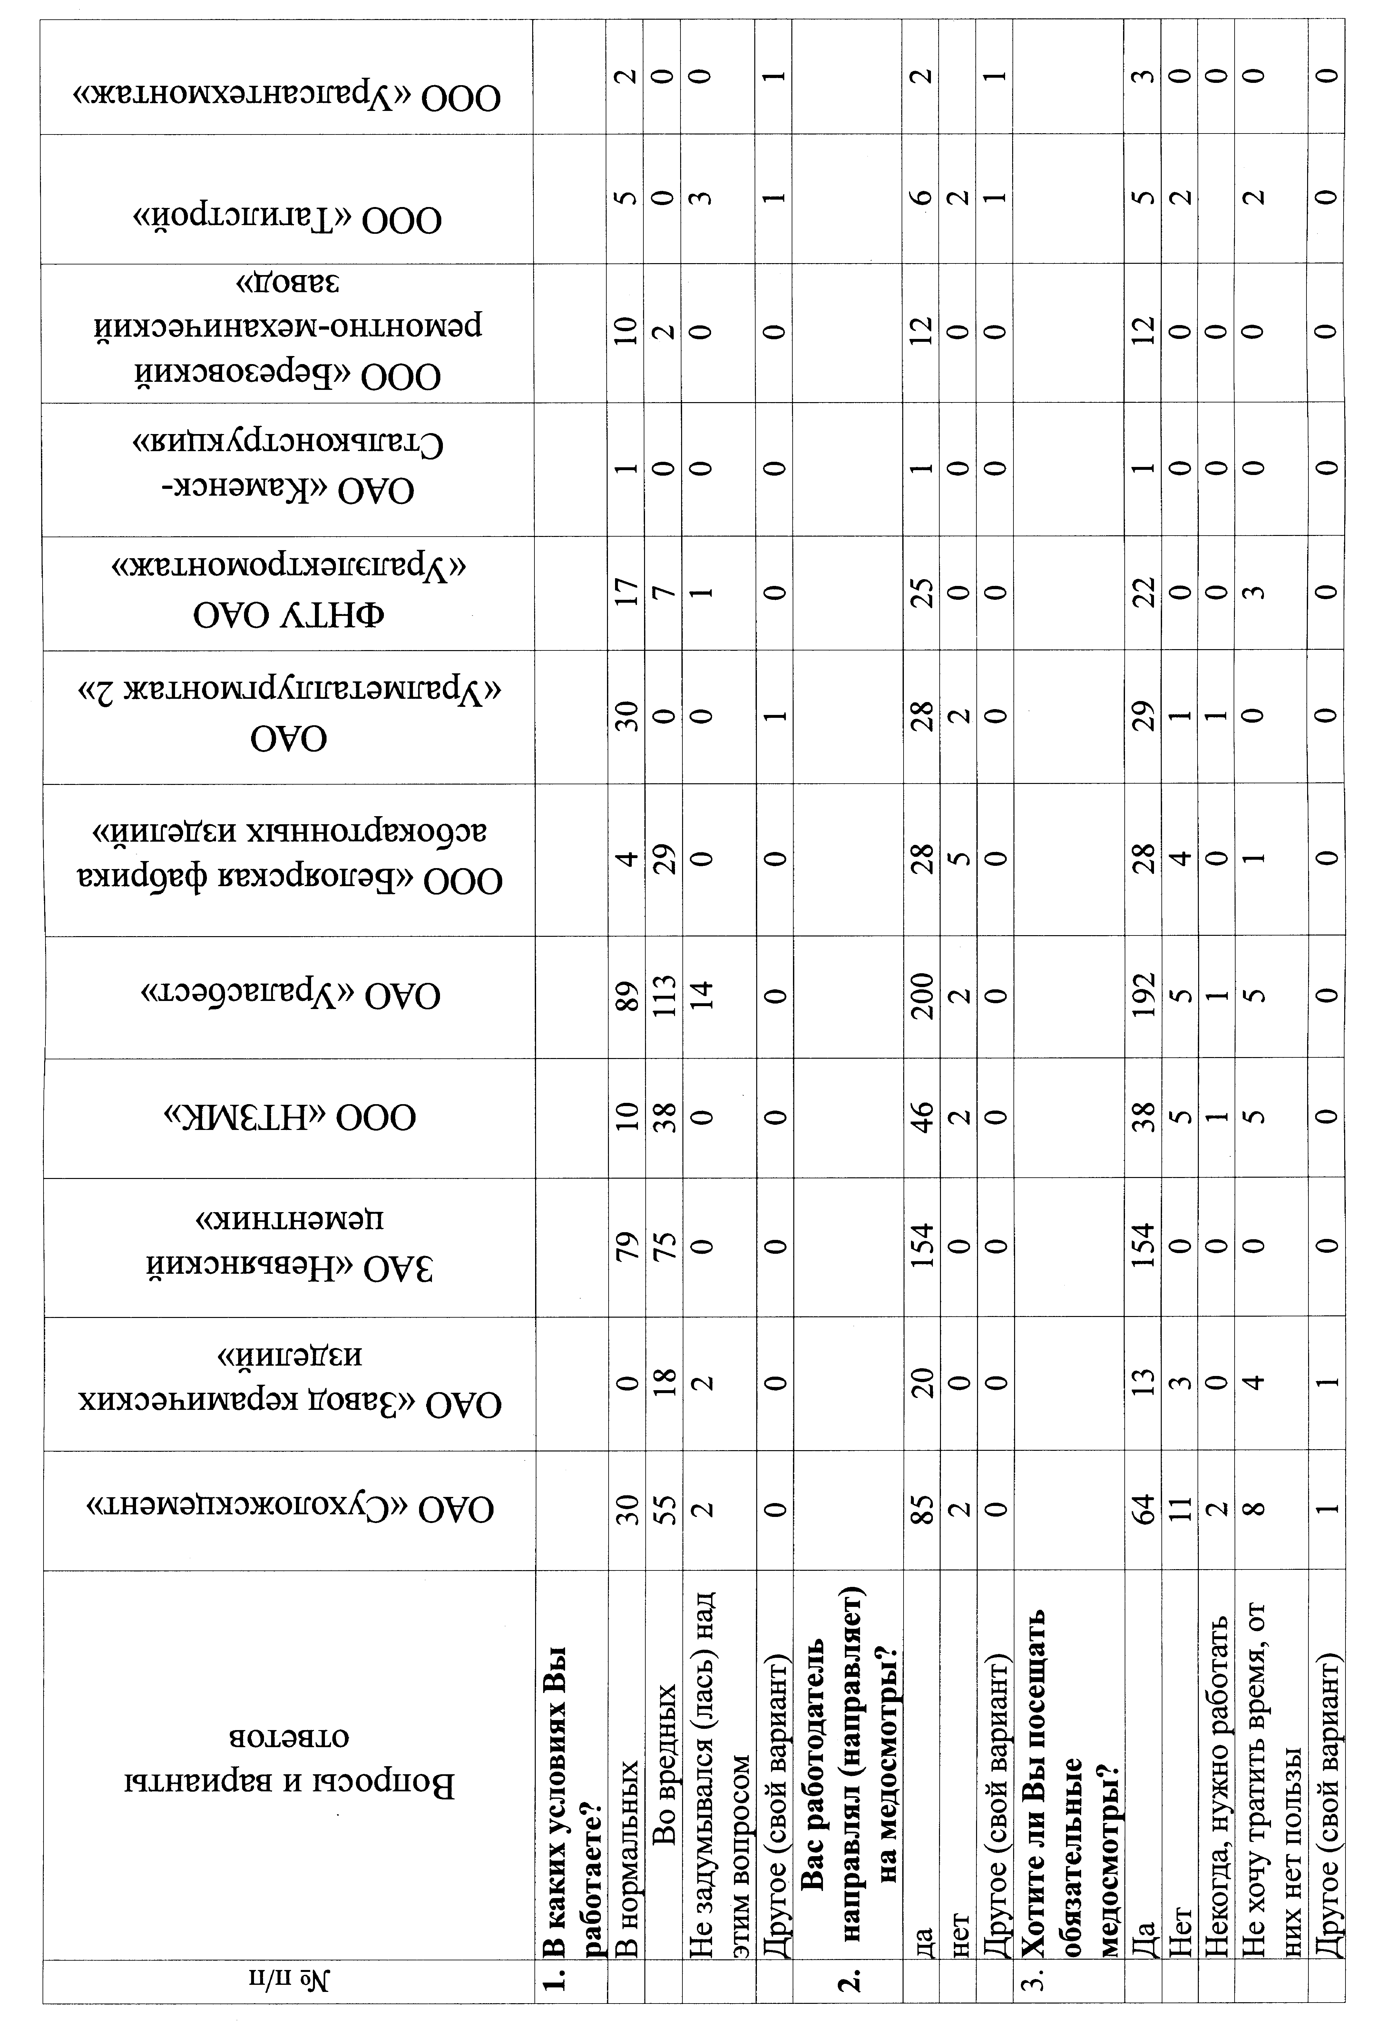
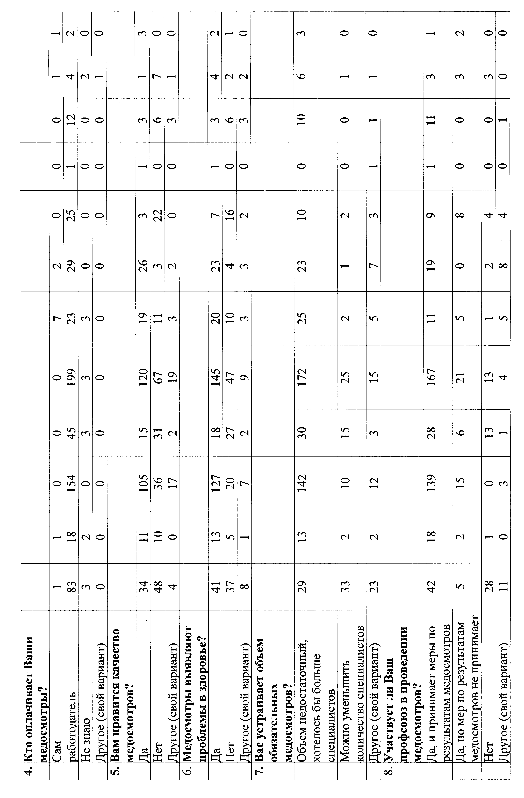
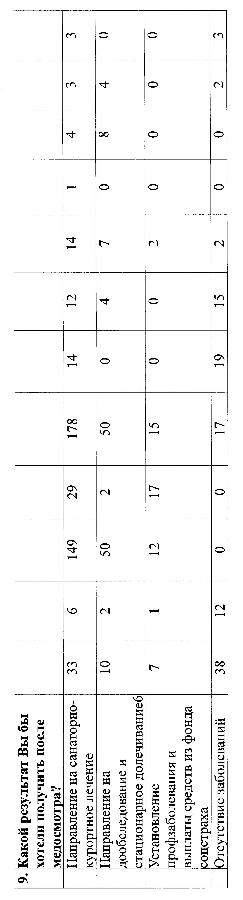

Д Л Я З А М Е Т О К
______________________________________________________________________________________________________________________________________________________________________________________________________________________________________________________________________________________________________________________________________________________________________________________________________________________________________________________________________________________________________________________________________________________________________________________________________________________________________________________________________________________________________________________________________________________________________________________________________________________________________________

Д Л Я З А М Е Т О К
______________________________________________________________________________________________________________________________________________________________________________________________________________________________________________________________________________________________________________________________________________________________________________________________________________________________________________________________________________________________________________________________________________________________________________________________________________________________________________________________________________________________________________________________________________________________________________________________________________________________________________

Д Л Я З А М Е Т О К
______________________________________________________________________________________________________________________________________________________________________________________________________________________________________________________________________________________________________________________________________________________________________________________________________________________________________________________________________________________________________________________________________________________________________________________________________________________________________________________________________________________________________________________________________________________________________________________________________________________________________________

